Flappy Leo

Flappy Leo – игра, основанная на оригинальной flappy bird. Задача игрока – набрать как можно больше баллов, пролетев между препятствиями, не задев их. Если игрок заденет одну из помех или упадет вниз, то игра заканчивается, после чего можно попробовать заново.

<https://github.com/Fiabo/PlatformerGameProject> - адрес репозитория.

Команда:  
Архипова Валерия – интерфейс  
Шведун Игорь – логика  
Фаткулбаянов Тимур – логика + тесты

Form1 – основной класс;  
Leo, Oscar – структуры, описывающие объекты;

Меню, которое появляется при запуске игры и после проигрыша. Play – начать игру, Exit – выйти из неё.

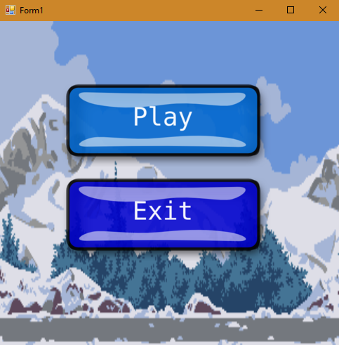

Игровой процесс: после старта игрок должен щелчками мыши держать Лео в воздухе и проходить сквозь Оскары. Цифра наверху – количество очков, успешно пройденных препятствий.

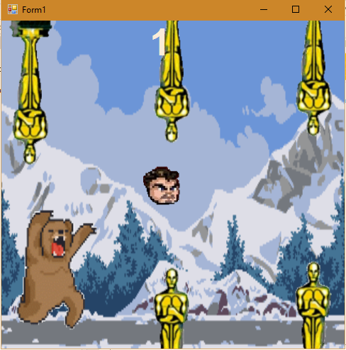

Если игрок не удержит Лео и соприкоснется с препятствием, игра остановится и игроку будет предложено попробовать сыграть снова, сделав двойной клик мышью, либо выйти из игры.

